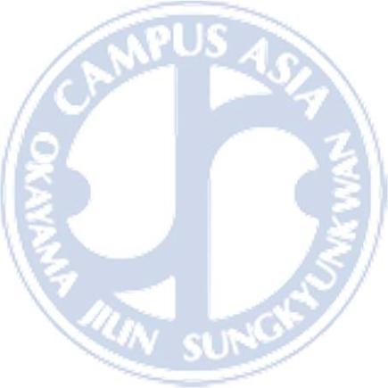
2014 年亚洲校园项目
纳米技术课程招生简章
冈山大学亚洲校园事务局


Ⅰ 项目简介
“亚洲校园项目”是中日韩各设 1 所合作伙伴学校，3 所高校通过相互派遣留学生和相
互交流的方式，培养新一代优秀人才的“亚洲校园”计划。冈山大学的合作伙伴是吉林
大学（中国）和成均馆大学校（韩国）。中日韩这 3 所高校开展的“核心人才培养项目
—东亚共同利益的实现及传统文化的重视”入选。
在这个项目中，3 所高校相互配合，力求形成亚洲共通价值观并实现下一代核心人才的
培养。目的是针对东亚地区共通的各领域课题培养领导，包括具有深厚传统教养的“亚
洲官员”＝能致力于实现亚洲共同利益的地区行政、民间组织领导者、地区医疗领军人
士以及能领导 3 国合作的企业中坚领导力量候选人等。同时，致力于建设东亚共通教育
系统。
〖项目特色〗
国费留学、学费减免、项目专任教员指导、高额奖学金、提供宿舍、地域交流
冈山大学亚洲校园项目网址
http://campus-asia.ccsv.okayama-u.ac.jp/en/program/nano-biocourse
Ⅱ 留学地点
冈山大学大学院医齿药学综合研究科（日本冈山县冈山市冈山大学鹿田校区）
网址 http://www.hsc.okayama-u.ac.jp/mdps/e_index.html
Ⅲ 报名资格
拥有吉林大学正式学籍的学生（包括本科生、硕士以及博士研究生）
Ⅳ 留学课程简介
各项费用
课程
分类
留学时间
（原则上）
招生人数
1
奖学金
大学负担
个人负担
3 个月
2014 年 10 月 1
日~2015 年 3 月
31 日以内
80,000 日
元
学费减免、免费提供
住宿
各种保险费用、生活
费、机票等旅费、等
长期
短期
（每月）
1 周（7 天）
2014 年 8 月 10
日～2014年8 月
16 日
学费减免、免费提供
住宿、提供往返机票
（长春-冈山）
海外保险费用、生活
费、个人旅行费用等
4


Ⅴ 留学期间的课程内容摘要
1．各研究室分别指定研究题目，研究详见附件材料。
2．可履修冈山大学大学院医齿药学综合研究科开设的课程（仅以听讲形式）。
3．在研究科没有开课期间，亚洲校园鹿田分局将开设相关课程。
4．根据所属研究室的不同，比起讲义形式实地研究、实习、演习为中心的学习占多数。
※本项目所有课程无学分认定，但可出具亚洲校园纳米技术课程修了证明。
Ⅵ 留学申请日期等
秋季入学预定申请日程
内容
长期
短期
2014 年 5 月 1 日（周四）
~6 月 13 日（周五）
报名期间
2014 年 5 月 1 日（周四）~6 月 13 日（周五）
2014 年 6 月 16 日（周二）~6 月 27 日（周五）
审查
选拔结果
入学手续
*
1
预定实施两次选拔。第一次通过申请材料进
同左
行选拔。之后第二次选拔预定通过网络面试。
2014 年 6 月 30 日（周一）为止
同左
同左
2014 年 7 月 1 日（周二）～7 月 25 日（周五） （根据赴日学习日期的不同
可做相应调整）
2014 年 10 月 1 日（周三）～12 月 1 日（周 2014 年 8 月 10 日（周日）
赴日留学
一）
～8 月 16 日（周六）
*
1
报名人数较多时，冈山大学将实施二次选拔。
Ⅶ 报名资料
①
CAMPUS Asia 冈山大学入学申请书（规定格式 1）
CAMPUS Asia Application Form for international Students (Format 1)
研究计划书（任意格式、A4 一张左右（字体大小 10.5）、英文或者日文）
出身大学的推荐信（任意格式）
②
③
④
⑤
健康诊断书（3 个月以内由医院出具的带有印章的证明）
在籍大学出具的在学证明（规定格式 2）
如是由在籍大学出具的，包括姓名、出生年月以及在学期间（入学以及预定毕业年
月日）各项内容，规定格式以外的形式也可。
成绩证明（截止到报名时 3 个月以内由在籍大学发行的证明）
照片（最近 3 个月以内 1 张、数码照片可）
⑥
⑦

Ⅷ 报名联系方式
申请本项目的同学请填写并准备好上述Ⅵ中规定的所有申请材料，提交至亚洲校园事务局。
冈山大学国际中心亚洲校园事务局
地址：〒700-8530 日本冈山县冈山市北区津岛中 2 丁目 1-1
TEL: +81-86-251-8532 FAX: +81-86-252-5022
E-MAIL: campus.asia@cc.okayama-u.ac.jp
HP http://campus-asia.ccsv.okayama-u.ac.jp/en
（可在网站下载相关申请材料）

